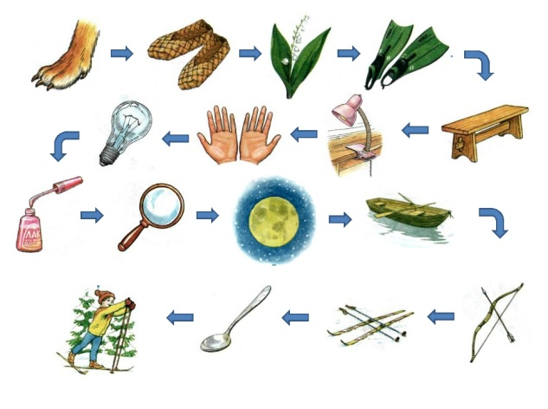
«Автоматизация звуков. Взаимосвязь родителей и логопеда»
Наконец, наступил долгожданный момент: ваш ребенок научился произносить трудный для него звук. Но родители часто бывают разочарованы тем, что, повторяя звук изолированно по просьбе взрослых или по собственной инициативе, малыш не произносит его в самостоятельной речи, которая остается практически без изменений. Это вполне закономерное явление, говорящее о том, что пришло время для важного этапа логопедической работы – автоматизации (закрепления) правильного произношения. Насколько постановка звука кропотливый труд логопеда, требующий специальных знаний и навыков, настолько автоматизация звуков – сотрудничество ребенка и его родителей. Это сотрудничество может решать не только задачу формирования правильной речи, но так же способствовать установлению доверительных отношений в семье, когда ребёнок стремится к общению со своими близкими. Параллельно вы сможете развить внимание, память, мышление, воображение – психические процессы, тесно связанные с речью, достаточный уровень сформированности которых необходим для успешного обучения.
Цель данного этапа - добиться правильного произношения звука во фразовой речи, то есть в свободной, обычной. Это выработка нового навыка, требующая длительной систематической тренировки. Нужно последовательно ввести поставленный звук в слоги, слова, предложения и в самостоятельную речь. К новому материалу следует переходить только в том случае, если усвоен предыдущий. Должно пройти некоторое время и множество тренировок, чтобы ребенок мог безошибочно произнести поставленный звук. Почему так происходит?
Ответ на этот вопрос дал академик И. П. Павлов, изучавший условно-рефлекторные связи, формирующиеся в коре головного мозга человека. Любое автоматизированное движение мышц (что рук и ног, что языка и губ) – сначала выполняется с участием сознания, многократное повторение одного и того же движения позволяет выполнять это движение бессознательно, не затрачивая на это массу энергии. Это называется «динамический стереотип», «автоматизм».
Нарушение звукопроизношения (фонетическое нарушение) может проявляться как в пропуске звука («ука», вместо «рука») так и в его замене другим, часто более простым, звуком («лука»). В первом случае автоматизация звука проходит несколько легче – т. к. в коре головного мозга отсутствуют некоторые условно-рефлекторные связи, их нужно просто создать. В случае искаженного произношения или замены звука условные связи уже существуют, и их необходимо затормозить, одновременно подкрепляя новый динамический стереотип правильного произношения. Поэтому автоматизация идет дольше.
Здесь перед Вами – родителями – стоит непростая задача: ребёнку надо помочь закрепить новый навык в речи и скорее «затормозить», «забыть» дефектное произношение. В логопедических группах в детском саду, фронтальные занятия с логопедом проходят ежедневно, плюс на занятиях, которые проводят воспитатели, закрепляется пройденный материал. А так же и логопед, и воспитатели бесконечно «поправляют» речь ребёнка, автоматизируя поставленные звуки. И очень важно, чтобы дома требования к речи ваших детей были такие же.
Скорость введения звуков в речи у всех детей индивидуальна, некоторым детям достаточно всего нескольких занятий и звук автоматизирован в самостоятельной речи, а у других этот процесс затягивается на долгое время - зависит это, прежде всего от индивидуальных особенностей ребёнка:
1) От вида речевого нарушения – например, сложнее звуки автоматизируются у детей–дизартриков. Дизартрия - говорит о нарушении или недостаточной чувствительности мышц, которые отвечают за работу органов артикуляции, т. е. нервные клетки, которые обеспечивают движения данной мышцы, еще не достаточно созрели, вследствие чего возникают трудности и в произношении звука и в автоматизации. Преодоление дизартрии требует длительного периода, но результат будет. Сюда же относится слабость мышц артикуляционного аппарата в целом.
Особенности строения органов артикуляционного аппарата (звук полностью не автоматизируется в речи ребенка необходимо продолжать артикуляционную гимнастику).
2) От состояния фонематического слуха – у детей с недостаточно сформированным фонематическим слухом и фонематическим восприятием звук дольше не вводится в самостоятельную речь.
3) От состояния психических процессов у ребенка – мышления, памяти, произвольного внимания, процессов произвольности - т. е. самоконтроля и сознательном управлении своими действиями.
Скорость прохождения этого этапа зависит от частоты занятий автоматизацией поставленных звуков. В идеале необходимы ежедневные занятия по автоматизации.
Задача логопеда – поставить звук, автоматизировать его в слогах, словах, но если домашних занятий будет недостаточно, то заметных подвижек может и не быть. Что касается звукопроизношения, то чем чаще вы будете заниматься, тем быстрее исправленный звук закрепится в речи. Упражнения в идеале должны быть ежедневными.
Работу по автоматизации исправленных звуков можно сравнить со спортом: результат зависит от тренировок. Весь речевой материал должен быть отработан, т. е. родители должны добиваться правильного и четкого выполнения ребенком задания, даже путем заучивания.
Важно! Ежедневно закреплять поставленный звук и следить за правильным произношением его в самостоятельной речи ребенка.

